OPEN SOUND – nowa muzyczna energia w MIK
Już 14 czerwca o 19:00 Mazowiecki Instytut Kultury rusza z nowym cyklem koncertów OPEN SOUND w ramach którego usłyszymy młodych wokalistów i poczujemy nową, muzyczną energię. Jako pierwsza zagra Ifi Ude - artystka o polsko-nigeryjskich korzeniach. Nie zabraknie elektronicznych motywów, ale także nawiązań do tradycji etno oraz folku.
Ifi Ude to niezależna polska artystka o polsko-nigeryjskich korzeniach, która swobodnie przenika granice muzyki, sztuki i teatru. Niezwykle świadomie łączy wpływy kultury europejskiej i afrykańskiej. W jej utworach wyraźnie słychać elektroniczne motywy oraz nawiązywanie do tradycji etno oraz folku. W swoich utworach nie boi się poruszać tematów trudnych i takich, które zostawią nas z głową pełną wątpliwości.
Jej pierwsza płyta IFI UDE, która powstała dzięki finansowaniu społecznościowemu (crowdfunding), była nominowana do nagrody fonograficznej FRYDERYK za debiutu roku. Półfinalistka programu telewizyjnego Must Be The Music, wokalistka, performerka, autorka tekstów i muzyki. Napisała książkę dla dzieci Zebra. Występuje w Polsce i za granicą, m.in. na festiwalach Opener, Woodstock, Ethno Jazz Festival (Polska), Fjúžn Festival (Słowacja), Art Geni Festival (Gruzja). Współpracowała także z Teatrem Polskim, Teatrem Pieśni Kozła (Wrocław), Szkockim Teatrem Narodowym (Glasgow), TR Warszawa.
Zagrała w filmach Essencial Killing i 11 minut Jerzego Skolimowskiego. Ifi często współtworzy z artystami i producentami z całego świata jak choćby z Polly Scattergood (Kate Melua).
Ifi Ude wystąpi w Mazowieckim Instytucie Kultury 14 czerwca o godz. 19:00 w ramach nowego cyklu OPEN SOUND. Ze względu na szybko zmieniającą się sytuację epidemiczną i wynikające z niej wytyczne koncert odbędzie się z udziałem publiczności w siedzibie MIK lub będzie dostępny na żywo poprzez streaming w sieci. Artystka zaprezentuje parę starszych utworów takich jak Love is stronger, My Baby Gone czy Miłościoszczelny, w nowej odsłonie. Usłyszymy też utwory z nowej płyty Ludevo.
Muzyka Ifi ma z pewnością niepowtarzalne brzmienie dzięki oryginalnej barwie głosu wokalistki, ale także interesującym muzykom towarzyszącym artystce: Bartowi Pałydze - wiolonczeliście, multiinstrumentaliście, improwizatorowi oraz Antoniemu Sojce - realizatorowi dźwięku, wokaliście, producentowi muzycznemu, a także autorowi tekstów i muzyki.
OPEN SOUND, 14 czerwca, 19:00 Mazowiecki Instytut Kultury/Elektoralna 12.
W związku z występowaniem stanu epidemii uczestnicy wydarzeń artystycznych i rozrywkowych są zobowiązani do przestrzegania rozporządzeń Rady Ministrów w zakresie zachowania dystansu społecznego, w tym obowiązku zakrywania ust i nosa oraz dezynfekcji rąk przy wejściu do obiektu. Mazowiecki Instytut Kultury zastrzega sobie prawo do zmian w repertuarze, które mogą wynikać z decyzji dotyczących restrykcji związanych z pandemią COVID-19.
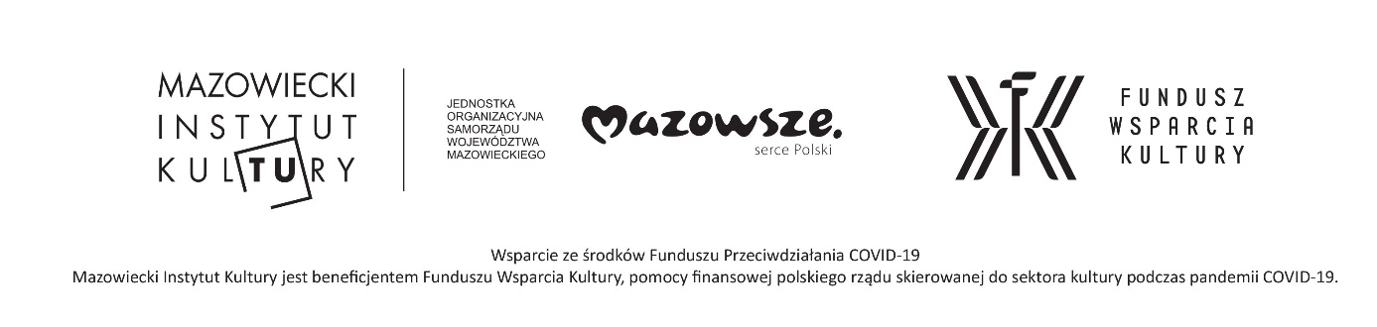

Kontakt dla mediów:
Dział Marketingu i Promocji
Mazowiecki Instytut Kultury
Magdalena Denko
601 668 451
m.denko@mik.waw.pl
Radosław Lubiak
601 668 875
r.lubiak@mik.waw.pl

